Тема:ГУМОРАЛЬНА РЕГУЛЯЦІЯ. ПОНЯТТЯ ПРО ГОРМОНИ.
Мета уроку:
- формування понять про регуляцію організму людини, її видах та ролі встановлення зв’язку між організмом та навколишнім середовищем;
- ознайомити з класифікацією залоз, їх функціями, місцем знаходження;
- сприяти формуванню понять «гуморальна регуляція » та «залози внутрішньої секреції»;
- показати різницю між залозами зовнішньої, внутрішньої та змішаної секреції;
- скласти умови для поняття ролі гормонів ендокринних залоз в процесі обміну речовин в організмі людини;
- сприяти розвитку уявлень про важливість гуморальної регуляції в життєдіяльності людини;
- розвивати вміння аналізувати, виділяти головне;
- продовжити розвивати логічне мислення, вміння розв’язувати навчальні проблеми, які виникли в результаті роботи;
- сприяти гігієнічному вихованню учнів, їх дбайливому відношенню до свого здоров’я.
В організмі людини лічиться цілий ряд структурних утворень, які вчені назвали залозами. Загальною особливістю залоз є то, що вини складаються з часточок, які складаються з секреторних клітин, що виробляють специфічні речовини-секрети. Секрети в організмі людини виконують різноманітні функції, одна із яких є регуляція процесів життєдіяльності людини.

В процесі вивчення теми «Травна система» та «Шкіра» ми вже з вами зустрічалися з поняттям «залози».
Експеримент №1
Уявіть собі спекотний день.
а) Чим покривається ваша шкіра? (потом).
б) А що виділяє піт? (залози).
в) Куди виділяється піт? (на поверхню тіла).
г) За допомогою чого? (вивідних протоків).
д) Що виділяється з потом? (рідкі продукти розпаду)
Експеримент № 2
Учням пропонується лимон.
а) Що відбувається в ротовій порожнині? (виділення слини).
б) Яка залоза приймає участь у виділенні слини? (слинна).
в) Куди витікає слина? (в ротову порожнину).
г) В якому процесі приймає участь слина? (травлення)
Яка ж особлива риса є в залозах, про які ми з вами говоримо?
(наявність вивідних протоків та виділення секрету в порожнину тіла або на поверхню).
Робота зі схемою «Залози».
Ознайомимося із класифікацією залоз (працюючи з опорною схемою)

Робота з малюнком («Залози зовнішньої секреції»).
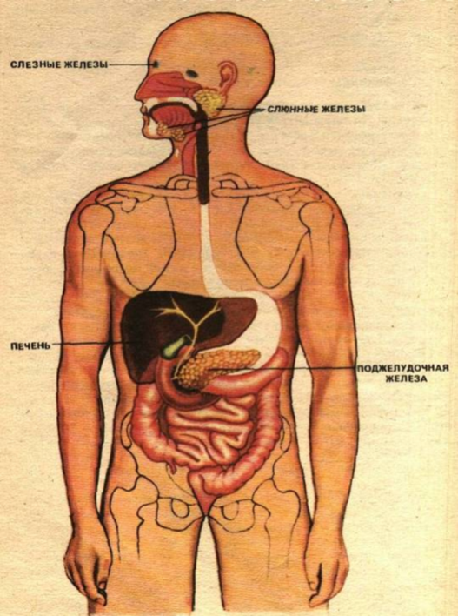

«Залози зовнішньої та змішаної секреції»
№ | Залози зовнішньої  секреції | Місце знаходження | Секрет залози | Функції секрету
1 | сальні | шкіра | шкірне сало | Захищає шкіру від висихання,від мікробів;надає шкірі еластичність
2 | потові | шкіра | піт | Виділяє воду, рідкі продукти розпаду із організму
3 | молочні | поверхня грудної клітини | Грудне молоко | Основний продукт харчування немовля
4 | слинні | ротова порожнина | слина | Формування харчової грудки та первинне перетравлення вуглеводів
5 | слізна | верхній кут стінки очниці | сльози | Захищає око від мікробів, пилу; зволожує око
6 | печінка | Під ребрами з правою сторони черевної порожнини | жовч | Приймає участь в розщепленні жирів
7 | підшлункова залоза | під шлунком з лівої сторони черевної порожнини | підшлунковий сік | Приймає участь в остаточному перетравленні всіх органічних сполук
8 | статеві залози | статеві органи | статеві секрети | Забезпечення статевих клітин поживними речовинами; надання рухливості; дозрівання

Висновок: залози зовнішньої та змішаної секреції виконують допоміжні функції, забезпечують гармонічну роботу нашого організму.
Першою найдавнішою формою регуляції діяльності організму – є гуморальна регуляція, яка здійснюється біологічно-активними речовинами – гормонами. Гормони – це біологічно активні речовини, які виділяються залозами внутрішньої секреції. Гормони є диригентами життя, маленькими органами великого значення. Чому їх так називають? На це питання ми спробуємо відповісти на протязі уроку.
Гормони були відкриті в 1902-1905 роках Бейлісом та Старлінгом. Зараз відомо понад 30 гормонів.
Гормони дозволяють організму реагувати на зміни зовнішнього і внутрішнього середовища. Для того, щоб нормально функціонували механізми підтримання сталого складу внутрішнього середовища організму (гомеостазу), не маючи протоків, гормони поступають в кров або лімфу тільки тоді, коли в них виникає необхідність або як відповідь на зміни у зовнішньому середовищі.
Гормони специфічні, тобто впливають на строго визначені клітини, тканини або органи. Гормони дуже активні, дія відбувається в малих кількостях, швидко
руйнуються, через те, вони повинні поступати в кров або тканинну рідину постійно.
(Відеоролік: https://youtu.be/RCGTZw7E7tE)
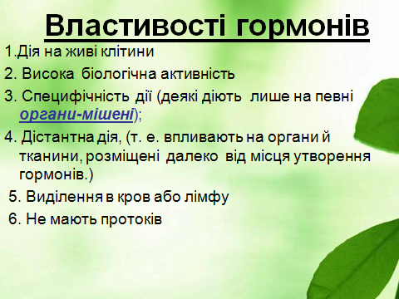

6. Робота з малюнком «Залози внутрішньої секреції».
(ознайомлення з локалізацією залоз внутрішньої секреції)
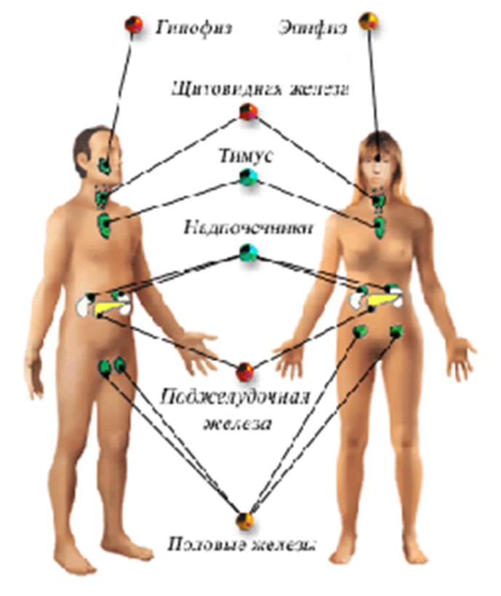

До ендокринної системи належать такі залози:
- гіпоталамус;
- гіпофіз;
- епіфіз;
- щитоподібна;
- паращитоподібні;
- вилочкова (тимус);
- підшлункова;
- надниркові;
- статеві.
Звичайно залози ендокринної секреції невеликі за масою:
Епіфіз – 100-200 мг; гіпофіз – 0,5 – 0,7 г; щитоподібна залоза – 12 – 23г; надниркові – 12 г; підшлункова – 60 – 115 г. Виходячи із хімічної будови, гормони діляться на три групи
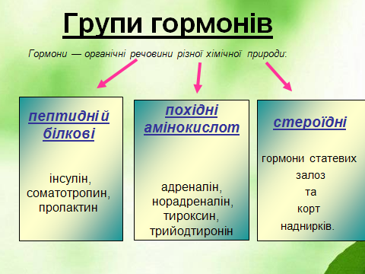
До першої групи відносяться пептидні та білкові гормони (інсулін, глюкагон, соматотропні) та інші. Друга група гормонів – похідні амінокислот (адреналін, норадреналін). Третю групу складають стероїдні гормони – похідні холестерину.
Гормони служать хімічними посередниками, які переносять відповідну інформацію (сигнал) в певне місце – клітинам-мішеням визначеним тканинам, що забезпечується наявністю у цих клітин високо специфічних рецепторів – особливих білків, з якими зв’язується гормон (у кожного гормону свій рецептор) є.
Відповідь клітин на дію гормонів різноманітної природи здійснюється по-різному. Стероїдні гормони проникають в середину клітини та зв’язуються зі специфічними рецепторами цитоплазми клітин з утворенням гормон-рецепторного комплексу. Інші
гормони взаємодіють з рецепторами, які знаходяться на цитоплазматичні мембрані клітин-мішенєй. (Відеоролик 2: https://youtu.be/WIBfbOmbf1M)

№ | Ендокринна  залоза | Місце  знаходження | Гормони | Функції гормонів
1 | Гіпоталамус | Проміжний мозок | Нейрогормони,  Вазопресин, окситоцин | Нервовий центр регуляції ендокринних функцій;скорочення  гладеньких м’язів
2 | Гіпофіз | Проміжний мозок | Регуляторні гормони, гормон росту | Керують діяльністю ендокринних залоз, контролюють ріст
3 | Епіфіз | Проміжний мозок | Мелатонін | Регуляція біоритмів, метаболізму.
4 | Щитоподібна | Передня частина шиї попереду трахеї | Тироксин, тиреоїдин, | Регулюють обмін вуглеводів та жирів, забезпечують кальцієвий гомеостаз
5 | Паращитоподібна | Задня поверхня щитоподібної залози | Кальцітон | Регулюють обмін кальцію та фосфору
6 | Вилочкова (тимус) | Над серцем, позаду грудини | Тимозин | Регуляція діяльності імунної системи
7 | Підшлункова | Під шлунком | Інсулін  Глюкагон | Регуляція рівня глюкози в крові
8 | Наднирники | На верхівках нирок | Адреналін, норадреналін, кортикоїди | Адаптація організму до стресу; формування вторинних статевих ознак
9 | Статеві | Область малого тазу | Тестостерон ○  Прогестерон  Естрадіол | Формування та дозрівання статевих клітин.
Висновок: залози внутрішньої секреції регулюють та забезпечують злагоджену роботу організму.
V. Домашнє завдання
1. Вивчити § 54

